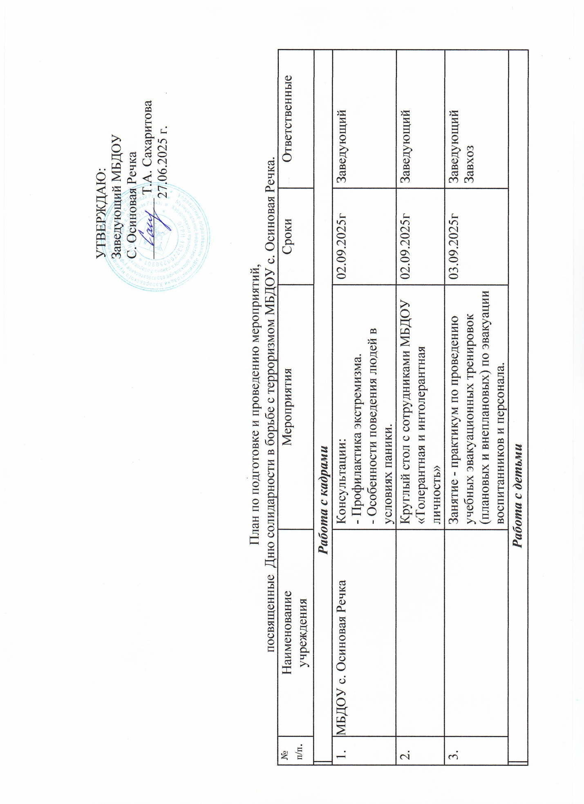
1. |  |  | Мультимедийная презентация «Что такое опасность?» | 02.09.2025г | Ст. воспитатель, воспитатели групп
2. |  |  | Дидактическая игра «Чего нужно бояться». | 03.09.2025г | Воспитатели младших групп
3. |  |  | Деловая игра «Кто может представлять опасность для тебя и других?» | 03.09.2025г | Воспитатели средних групп
4. |  |  | «Гость группы» - привлечение работников силовых ведомств к проведению практических занятий с воспитанниками «Вызови помощь», «Когда я один дома, на улице», «Привлеки внимание» | 03.09.2025г | Воспитатели старших групп
5. |  |  | Литературная гостиная «Мир на планете – счастливы дети». | 03.09.2025г | Воспитатели старших групп групп
6. |  |  | Игра с элементами спортивного ориентирования « Маршруты безопасности» с детьми старшего дошкольного возраста | 03.09.2025г | Инструктор по ФИЗО
7. |  |  | Запуск шаров (как символа сопричастности с общим горем и консолидации усилий за мирное небо над головой) | 03.09.2025г | Воспитатели всех групп
 |  | Работа с родителями
1. |  |  | Выпуск буклетов с памятками «Как вести себя в чрезвычайной ситуации». «Как не стать жертвой терроризма», «Безопасность наших детей» и др. | 02.09.2025г | Ст.воспитатель  воспитатели
2. |  |  | Конкурс рисунков «Я люблю мир». | 02.09.2025г | Родители, дети
3. |  |  | Заседание родительского клуба «Это диктует неспокойный век» | 03.09.2025г | Заведующий  Ст. воспитатель.

